Coaching Class Trading Saham LQ-45 untuk Mahasiswa Universitas Bumigora

Ahmad Zuli Amrullah¹, Gilang Primajati², Siti Soraya³
zuli@universitasbumigora.ac.id¹, gilangprimajati@universitasbumigora.ac.id², sitisoraya@universitasbumigora.ac.id³

^{1,2,3} Universitas Bumigora

Article History:  Received: 11-01-2021  Accepted: 28-01-2021 |  | Abstract: The main problem faced by these partners is people's understanding of the capital market, both technical and non-technical. For technical problems, the community does not understand how to start stock trading in the capital market regarding the application, methods and tools. Meanwhile, the non-technical obstacles faced are the problem of knowledge about trading how to get good benefits, how to reduce risks, and what types of investment should be made in investing. The solution and target to be achieved is to increase the ability and interest of the community, especially students, to start investing in the capital market with various application tools. The method used in this service is by means of coaching classes accompanied by simulations in the framework of learning development and service learning on stock trading tools affiliated with the Indonesian stock exchange. At the time the service began with learning the basics of the capital market to students then continued with real simulations using a virtual account with a 30- minute delay from real time data from the Indonesia Stock Exchange. The result obtained is to open horizons of thought that stock trading is not difficult, it can be done by anyone. In the process, in virtual account, many students managed to get a positive return income.
Keywords: Coaching, Trading, Simulation, Stock
Pendahuluan
Pasar Modal menurut Undang-undang No. 8 tahun 1995 adalah kegiatan yang bersangkutan dengan Penawaran Umum dan Perdagangan Efek, Perusahaan publik yang berkaitan dengan efek yang diterbitkannya, serta lembaga dan profesi yang berkaitan dengan efek. Pasar Modal (Capital Market) diartikan sebagai pasar untuk berbagai instrumen keuangan jangka panjang yang bisa diperjualbelikan, baik surat utang (obligasi), ekuitas (saham), reksadana, instrumen derivatif maupun instrumen lainnya. Pasar modal merupakan sarana pendanaan bagi perusahaan maupun institusi lain (misalnya pemerintah), dan sebagai sarana bagi kegiatan berinvestasi.
Investasi adalah komitmen atas dana terhadap satu atau lebih asset yang akan berpegang selama satu atau beberapa periode dimasa depan. Investasi berkaitan dengan manajemen kekayaan investor yaitu jumlah dari pendapatan sekarang dan nilai masa kini dari pendapatan di masa depan. Portofolio adalah sekumpulan aset yang dimiliki oleh investor baik secara individu maupun secara kelompok dalam suatu perusahaan. Banyak sekali jenis-jenis investasi bisa berupa deposito, emas, saham, properti, obligasi, dan lain-lain. Pembentukan portofolio merupakan mekanisme memilih dan memilih beragam jenis-jenis investasi dengan mengambil nafas diversifikasi (Primajati & Amrullah, 2017).
Selama ini masyarakat masih terpola dengan sebuah investasi dengan biaya tinggi serta susah sehingga mereka takut berinvestasi, kalaupun ada berinvestasi masyarakat dengan jalan mencari aman yaitu investasi pada tanah rumah dan bahkan mungkin berternak . Investasi saham memang memerlukan sedikit pengetahuan yaitu berupa internet sehingga sasaran kami adalah siswa dan guru dengan harapan siswa tersebut akan menularkan ilmunya kepada masyarakat. Manfaat yang dapat diambil dengan adanya pasar modal dengan investasi saham adalah bahwa ada pilihan lain yang ditawarkan kepada masyarakat dalam hal investasi (Hal & Efnita, 2019)
Namun, terdapat beberapa faktor yang menghambat masyarakat dalam berinvestasi di pasar modal diantaranya adalah persepsi masyarakat yang beranggapan bahwa berinvestasi di pasar modal membutuhkan biaya yang mahal dan berhubungan dengan mayoritas masyarakat indonesia adalah kalangan menengah ke bawah yang kurang memiliki minat berinvestasi di pasar modal (Efek & Investasi, 2020).
Sejalan dengan semangat memajukan Pasar Modal Indonesia dalam rangka meningkatkan pengetahuan dan informasi yang benar dan tepat tentang investasi khususnya bagi mahasiswa serta mengingat pemahaman masyarakat tentang pasar modal saat ini masih belum merata. Oleh karena itu, kami pelaksana pengabdian dari Universitas Bumigora, menginginkan adanya coaching clinic tentang pasar modal agar menjadi investor berkualitas, meningkatkan jumlah peminat sebagai investor di bidang pasar modal dan edukasi menyeluruh tentang investasi di Pasar Modal Indonesia (Kurniawan et al., 2020).
Pada kegiatan pengabdian ini mitra/UKM yang menjadi fokus pelaksana pengabdian tidak dibatasi. Namun, yang menjadi sasaran utama adalah mahasiswa Universitas Bumigora tanpa melihat dari prodi mana. Hal terpenting adalah memiliki minat dalam dunia pasar modal. Pelaksana pengabdian sendiri memprediksi akan banyak mahasiswa yang akan mengikuti kegiatan ini dikarenakan kemampuan mahasiswa yang sudah melek teknologi. Trading saham erat kaitannya dengan kemampuan berteknologi dan Ini adalah kesempatan emas untuk menambah add value mahasiswa dalam bidang investasi (Siswa et al., 2019).
Permasalahan mitra yang dihadapi dalam hal ini adalah mahasiswa yakni ketidaktauan dan ketidakpahaman tentang trading investasi saham di dunia virtual. Padahal secara teknologi, para mahasiswa sudah melek teknologi dan menjadi bagian keseharian mereka. Mahasiswa bisa melakukan trading saham dimanapun dan kapanpun melalui ponsel mereka masing-masing (Aspirandi & Oktavian, 2019).
Hemat peneliti permasalahan prioritas yang harus ditangani adalah masalah pengetahuan trading saham baik dari sisi penggunaan aplikasi trading, ilmu buy-sell saham dan berbagai istilah dunia pasar modal serta timing dalam melakukan analisa investasi kapan harus menjual, kapan harus membeli dan kapan harus menahan investasi. Prioritas kerja inilah yang nantinya bersama mitra dan rekanan dari kelompok keahlian pasar modal Universitas Mataram yang akan kita coaching clinic. Inti dari permasalahannya adalah tentang pengetahuan. (S et al., 2019)
Banyak investor yang melakukan transaksi untuk mendapatkan capital gain, bukan dari pendapatan deviden, sehingga cenderung transaksi pembelian saham bersifat spekulasi. Pengabdian ini juga ingin memberikan pencerahan bahwa transaksi saham bukanlah spekulasi seperti halnya pada judi, namun pemilihan saham berdasarkan pada pertimbangan yang jelas, baik dari segi fundamental, teknikal maupun strategi masuk dan keluar (beli dan jual) yang menekankan kepada kestabilan psikologis (Sci, 2013). (Kurniawan et al., 2020) menunjukkan bahwa kestabilan psikologis adalah penentu kesuksesan bertransaksi saham selain pengalaman dan ilmu tentang pasar modal. Kurniawan et al., (2020) menunjukkan bahwa kinerja investasi saham dapat dibedakan berdasarkan usia, pendidikan, pengalaman, karakter, gender, budaya dan nilai-nilai yang diyakini oleh investor.
Pada kegiatan coaching clinic pelaksana pengabdian akan memberikan pengetahuan dari dasar-dasar agar terciptanya pengetahuan yang lebih mendalam kemudian dilakukan berbagai simulasi dengan akun-akun virtual dengan menggunakan mega option yang sangat memberikan pemahaman secara luas dan tepat (Aspirandi & Oktavian, 2019).
Kerjasama pelaksana pengabdian dengan mitra kelompok keahlian pasar modal Universitas Mataram akan menambah animo yang akan ditularkan kepada mahasiswa Universitas Bumigora. Hal ini dilakukan karena pengalaman mitra yang sudah berafiliasi dengan Pasar Modal Indonesia dalam bentuk Galeri Investasi di kampus mitra. Untuk mahasiswa di Universitas Bumigora khususnya dan mahasiswa di Kota Mataram umumnya banyak sekali yang buta tentang pasar modal karena belum banyaknya sosialisasi atau pemberikan pengetahuan dari pihak terkait tentang peluang berinvestasi dipasar modal ini dibanding dengan negara lain di Asia Tenggara, Indonesia sedikit tertinggal," ujarnya dalam Seminar Pasar Modal. Oleh karena latar belakang itulah kami pelaksana pengabdian melaksankan pengabdian dengan melibatkan mahasiswa yang berjudul “Coaching Class Trading Saham Untuk Mahasiswa Universitas Bumigora”.
Metode
Metode pelaksanaan dalam kegiatan pengabdian Coaching Class Trading Saham Untuk Mahasiswa Universitas Bumigora ialah dengan menggunakan kombinasi metode service learning dan community development. Service learning atau pelayanan pembelajaran adalah sebagai transfer ilmu dari pelaksana pengabdian / ahli kepada peserta / mahasiswa. Sedangkan community development adalah pengembangan komunitas-komunitas IT yang banyak menjamur di Universitas Bumigora untuk menggunakan kemampuan teknologinya dalam memberikan peran aktif di dunia investasi, khususnya trading saham. Berikut tahapan-tahapan kegiatan pengabdian yang dilakukan:
1. Studi Pustaka
Studi pustaka diperoleh dari literatur, buku dan telaah pustaka lain yang berhubungan dengan pengetahuan pasar saham, trading dan teknik dalam trading saham dalam dunia digital.
2. Observasi
Dalam kegiatan ini menggunakan observasi partisipatif yang melibatkan bakal calon peserta pelatihan secara langsung dengan kegiatan trading saham untuk menggali data pengetahuan mahasiswa dalam bidang pasar saham dan trading digital.
3. Interview
Interview atau wawancara dilakukan melalui percakapan dengan maksud mendapatkan data sekunder seperti pengetahuan dalam bidang pasar saham, minat dalam mengetahui dan mendalami trading. Sedangkan yang menjadi sasarannya yaitu mahasiswa di lingkungan Universitas Bumigora.
4. Sosialisasi
Sosialiasi dilakukan dalam lingkungan kampus Universitas Bumigora dengan fokus pada mahasiswa untuk memberikan pengetahuan dan gambaran tentang pasar saham dan trading dalam dunia digital. Adapun kegiatan sosialisasi ini akan dilakukan secara langsung melalui kelompok-kelompok mahasiswa dan penyebaran brosur-brosur tentang pasar saham. Kegiatan sosialisasi ini bertujuan untuk menarik minat calon peserta dalam pelatihan simulasi trading saham.
5. Pelatihan
Dalam pelaksanaan pelatihan simulasi, kami menggandeng kelompok keilmuan pasar modal Universitas Mataram sebagai mitra dalam pelatihan.
a. Materi
Melakukan penyampaian materi dasar tentang trading saham di dunia digital kepada semua peserta pelatihan. Dalam sesi penyampaian materi juga dilakukan tanya jawab secara langsung antara peserta dengan instruktur.
b. Praktek
Pelaksanaan simulasi trading saham dilakukan dengan praktek secara langsung oleh semua peserta dengan arahan langsung oleh instruktur. Adapun alat bantu aplikasi yang digunakan dalam pelatihan ini adalah aplikasi Mega Option.
6. Penggunaan Dokumen
Dokumen yang digunakan yaitu berupa laporan-laporan dan dokumen–dokumen lainnya yang ada hubungannya dengan kajian teknis dalam pelatihan ini. Dokumentasi merupakan catatan peristiwa yang sudah berlalu. Dokumentasi akan dilakukan dengan cara pengambilan foto atau video aktifitas pelatihan simulasi trading saham di dalam kelas (Primajati & Aprianto, 2018)
Kerjasama mitra/ Galeri Investasi
Membuat virtual Account di BEI
Mengembangkan materi pelatihan pemula

Menilai trading terbaik dari peserta
Pembuatan virtual accaount untuk peserta
Pelatihan materi Online
Mengembangkan konsep
pengabdian

Simulasi trading
Kesimpulan trading (+ / - ) return

Gambar 1. Alur pengabdian
Pembahasan
Dalam pengabdian ini kami menemukan beberapa temuan yang didapatkan. Namun tim pelaksana juga mengarahkan beberapa hal yang perlu dilakukan. Tabel 1 disajikan temuan dan arahannya.
Tabel 1. Kendala dan arahan pada saat pengabdian
No | Kendala | Arahan
1 | Peserta pengabdian masih kurang familiar istilah dan definisi saham dan propertinya | Tim tutor memberikan materi dengan contoh agar peserta didik semakin faham
2 | Peserta didik kurang tertarik dengan saham | Dengan bantuan aplikasi di HP membuat mahasiswa semakin tertarik dan mudah mengaplikasikan ilmu
3 | Peserta pengabdian banyak yang boros dalam berinvestasi, cendrung terlalu berani dan asal-asalan | Dengan adanya pembanding antara account peserta dan tutor yang sangat profit maka akan meningkatkan semangat peserta dengan menggunakan analisis
4 | Peserta pengabdian kurang memiliki kemampaun untuk ingin tahu yang besar | Untuk meningkatkan keingintahuan tutor memberikan langkah-langkah menambah pengetahuan seperti video, buku dan e-book.
5 | Peserta kurang fokus sehingga sering tertinggal di dalam tutorial trading | Tim tutor mengulang beberapa kali tutorialnya, karena sering mengulang maka hasil analisanya pun semakin lama
6 | Pada saat lomba trading dihari berikutnya, banyak peserta yang terlambat datang sehingga terlambat memulai trading | Tim tetap memberikan peserta ikut trading tapi waktunya sudah berkurang
7 | Kemampuan membaca data dan grafik yang lemah karena kemampuan matematika rendah | Tim mengulas kembali cara-cara dasar membaca data dan grafik

Tabel 2. Kagiatan pengabdian kepada Masyarakat : Coaching Class Trading Saham LQ-45
Kegiatan | Keterangan
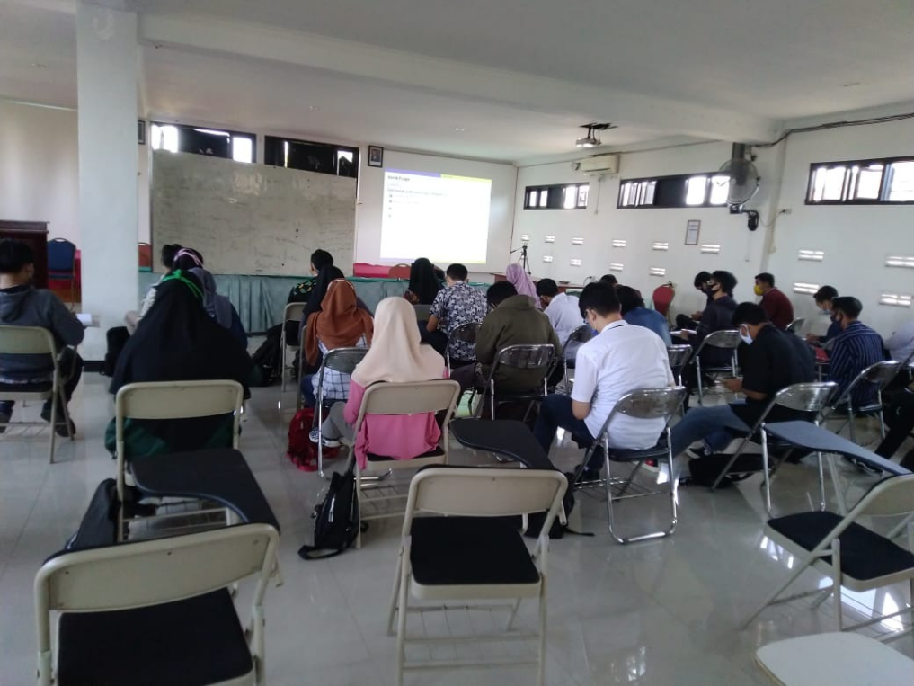 | Gambar 1. Tutorial materi pasar modal & equitas untuk mahasiswa
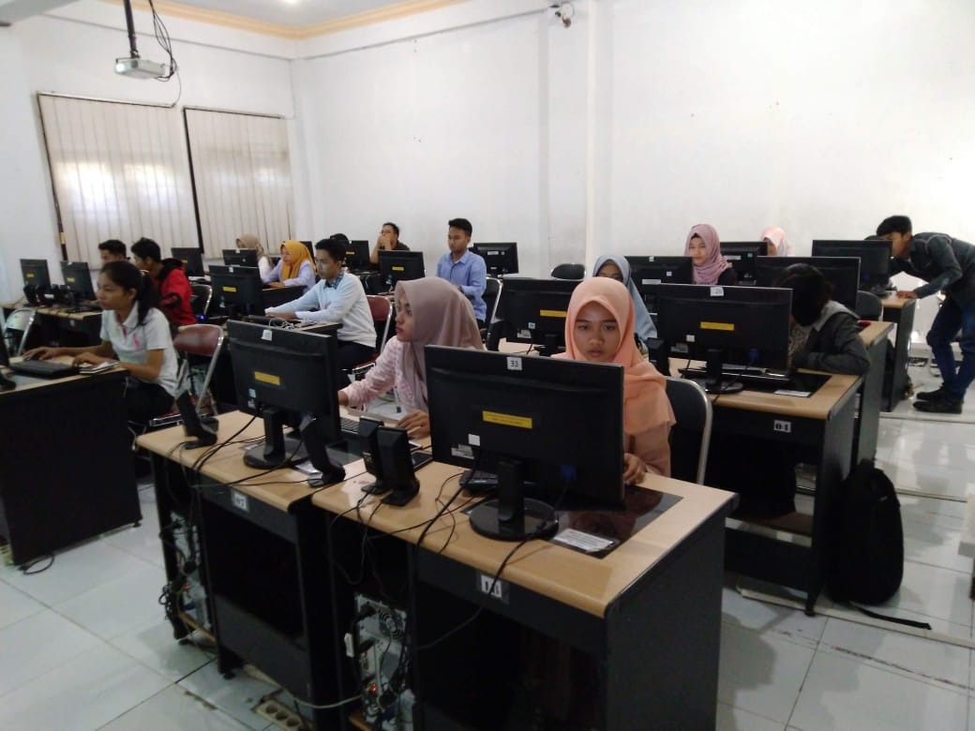 | Gambar 2. Simulasi trading online
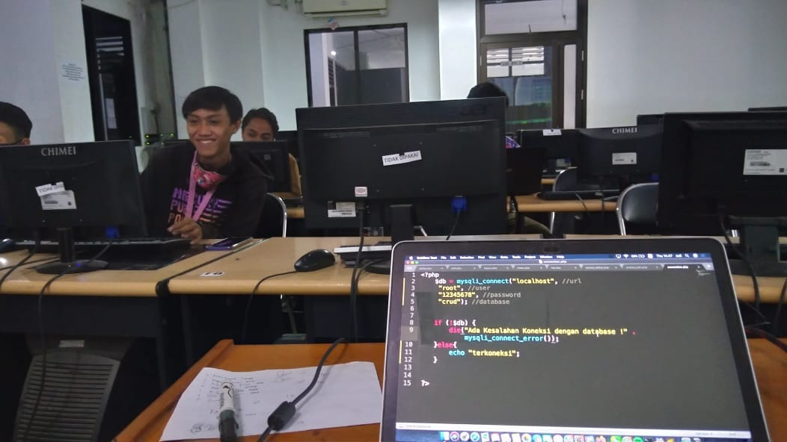 | Gambar 3. Pemateri memberikan aplikasi virtual trading

Kesimpulan
Para peserta pengabdian sudah lebih dapat mememahami perlunya perubahan mindset dan wawasan, saving society versus investment society. Para peserta pengabdian juga sudah dapat melakukan Analisa fundamental dan Analisa Teknikal pada aplikasi trading saham untuk identifikasi terhadap saham-saham perusahaan yang layak untuk dikoleksi sebagai investasi sehingga dapat memberikan return yang positif dari investasi yang dilakukan.
Ucapan Terima Kasih
Ketua pelaksana pengabdian menyampaikan ucapan terima kasih dan apresiasi yang tinggi kepada para pelaksana pengabdian dan juga dosen yang telah melakukan pengabdian kepada masyarakat, dalam hal ini adalah mahasiswa Universitas Bumigora. Penerapkan teknologi untuk membantu menggeliatnya investasi di era pandemi dengan pelatihan trading saham merupakan bentuk kontribusi besar. Ucapan terimakasih juga ditujukkan kepada para mitra yaitu kelompok keahlian pasar modal yang telah membantu dan mendukung pengabdian internal ini untuk hal mendukung riset, pengabdian kepada masyarakat, dan inovasi. Dengan telah berhasil dilakukannya pelatihan dan pendampingan maka diharapkan informasi yang dihasilkan dapat digunakan sebagai bahan pertimbangan pengambilan keputusan pengelolaan dana investasi bagi mahasiswa khususnya dan masyarakat pada umumnya.
Daftar Pustaka
Aspirandi, R. M., & Oktavian, D. D. (2019). Pelatihan Pasar Modal Syariah Pada Smk Al Hasan Panti Jember. Jurnal Pengabdian Masyarakat IPTEKS, 5(1), 66. https://doi.org/10.32528/pengabdian_iptek.v5i1.2162
Efek, B., & Investasi, G. (2020). PENINGKATAN KEMAMPUAN PERDAGANGAN SAHAM BAGI MAHASISWA. 2(1), 44–48.
Hal, F., & Efnita, T. (2019). Aksiologiya : Jurnal Pengabdian Kepada Masyarakat Pembinaan Pasar Modal , Investasi Saham dan Obligasi Pada Sekolah Menengah Kejuruan ( SMK ) Hang Nadim Batam. Aksiologiya: Jurnal Pengabdian Kepada Masyarakat, 3(1), 1–8.
Kurniawan, P. S., Putu, I. G., & Astawa, B. (2020). Sosialisasi dan Pelatihan Strategi Investasi saat Kondisi Pandemi : Kegiatan Pengabdian Masyarakat kepada Investor Pemula. 3, 130–137.
Primajati, G., & Amrullah, A. Z. (2017). Analisis Portofolio Investasi dengan Metode Multi Objektif. Jurnal Varian, 3(1), 6–12.
Primajati, G., & Aprianto, D. (2018). BATU “ Bale Terpadu ” untuk Meningkatkan Motivasi Anak-anak Sekolah di Lombok Tengah pedesaan , lemahnya motivasi sebagai sumber kekuatan untuk Menurut studi " Most Littered Nation In the World " yang dilakukan oleh Central Connecticut State Univesity pad. Jurnal Pemberdayaan Masyarakat Berkarakter (JPMB), 1(1), 70–76.
S, E. H., Jannah, M., Kurnia, L., & Satria, A. (2019). ARDL Method : Forecasting Data Kemiskinan di NTB. 3(1), 52–57.
Sci, A. (2013). No Title. IOSR Journal of Business and Management (IOSR-JBM), 7(3), 11–22.
Siswa, P., Smk, D., Surakarta, N., Pengajar, S., Adi, S., & Bhirawa, U. (2019). WASANA NYATA : Jurnal Pengabdian kepada Masyarakat WASANA NYATA : Jurnal Pengabdian kepada Masyarakat ISSN : 2580-8443 ( online ). 3(1), 56–61.

